Họ và Tên : Đặng Ngọc Châu

Lớp CNPM1

**2.1. Bắt đầu một kế hoạch dự án mới và thiết lập ngày bắt đầu của nó**

Bước 1: Trong Project, nếu bạn thấy tab File, kích vào nó và sau đó kích New.

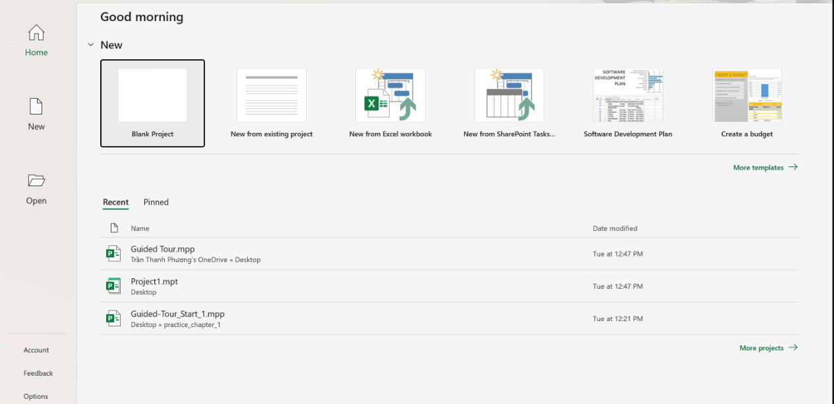

Bước 2: Trong danh sách các mẫu có sẵn, kích vào Blank Project.

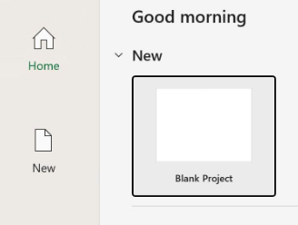

Bước 3: Trên tab Project, trong nhóm lệnh Properties, kích Project Information.

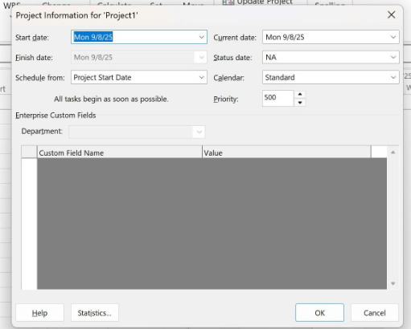

Bước 4: Trong hộp nhập có nhãn Start date gõ 05/1/2015 hoặc kích vào hình đầu mũi tên

màu đen để hiển thị bảng lịch và chọn ngày 05 tháng 01 năm 2015.

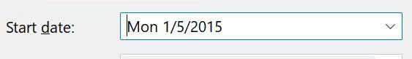

Bước 5: Kích OK để chấp nhận ngày bắt đầu của dự án và đóng hộp thoại Project

Information.

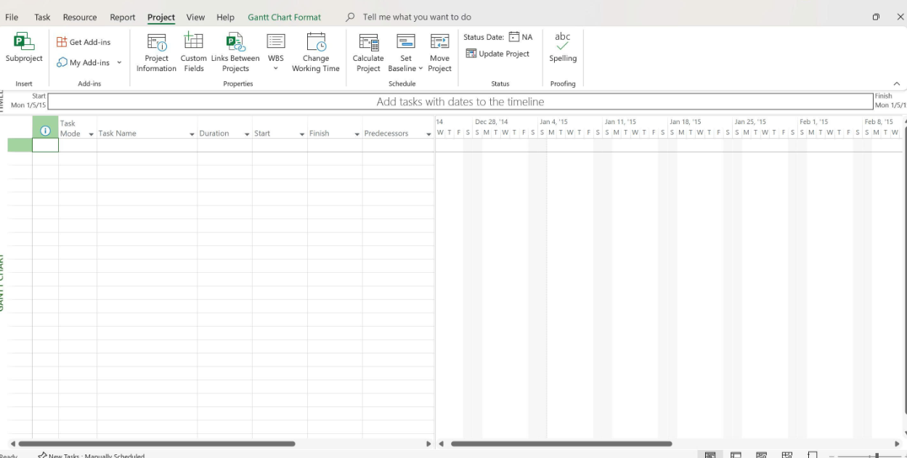

Bước 6: Trên tab File kích Save.

Bước 7: Bên dưới khu vực có nhãn Save and Sync kích Computer và sau đí kích vào nút

Browse ở khu vực phía bên phải.

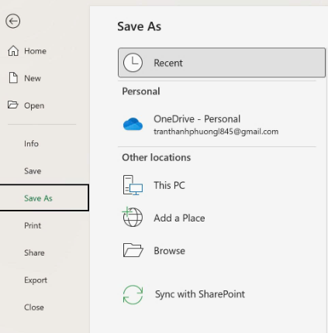

Bước 8: Di chuyển tới thư mục Practices/Chapter 2 trong cùng thư mục chứa tập tin về

cuốn sách này trên máy tính của bạn.



Bước 9: Trong hộp nhập có nhãn File name gõ Simple plan.

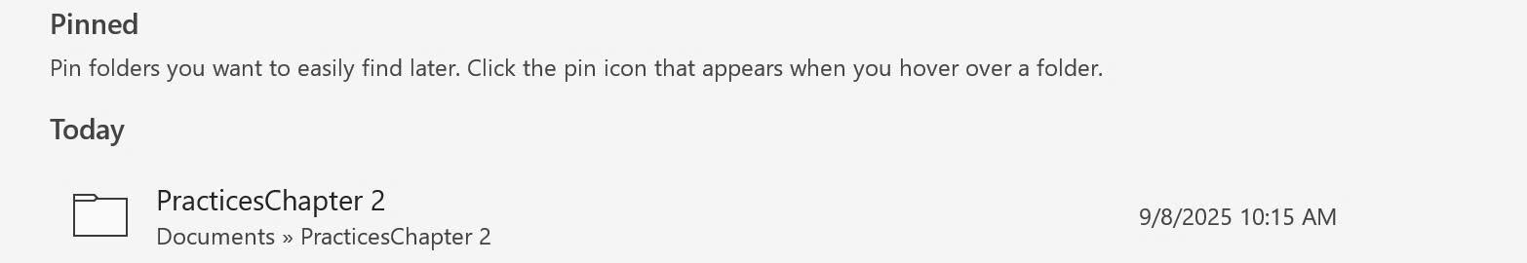

Bước 10: Bấm vào nút Save để lưu kế hoạch và đóng hộp thoại Save As.

**2.2. Thiết lập ngày không làm việc trong lịch dự án- Project calendar**

Bước 1: Trên tab Project, trong nhóm lệnh Properties, kích Project Information.

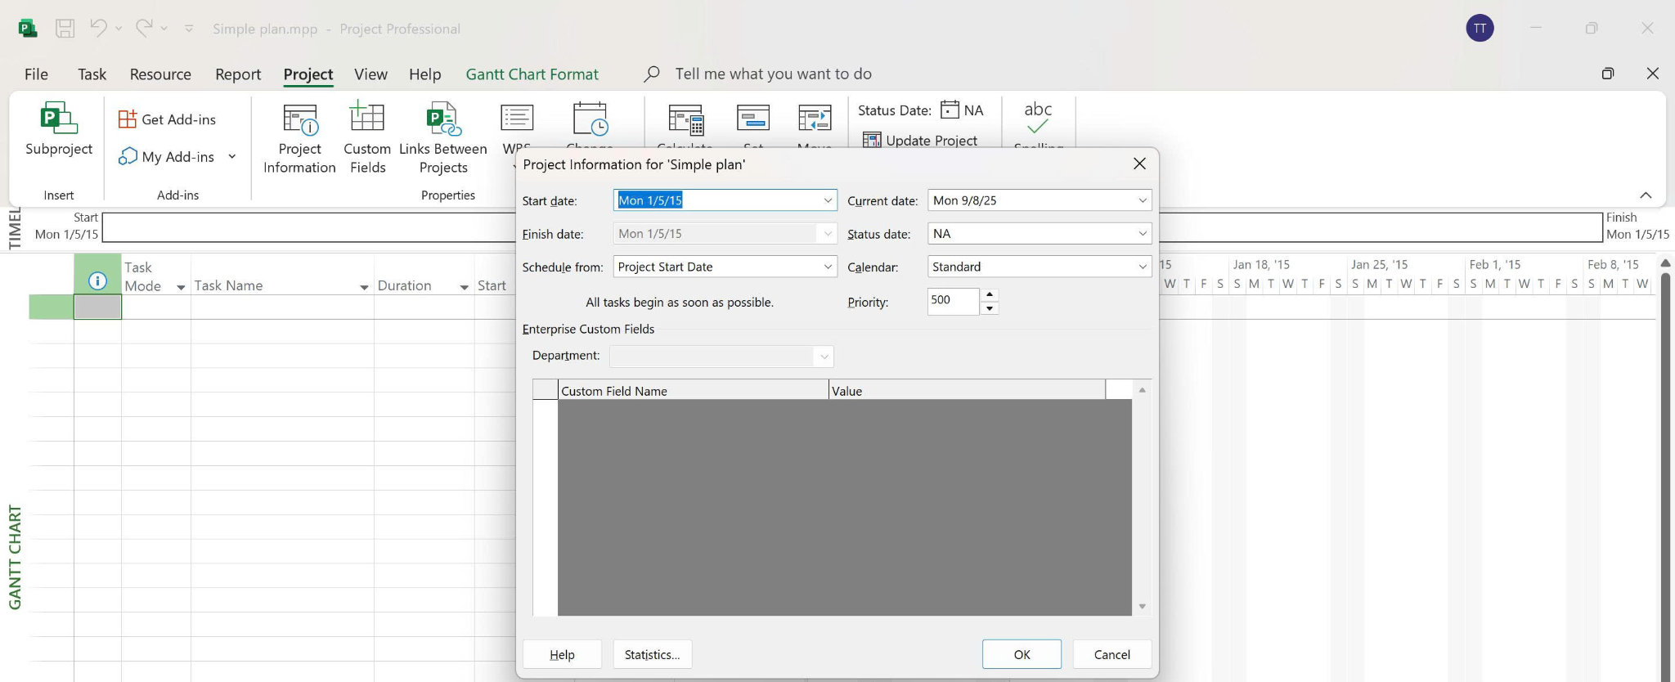

Bước 2: Trong hộp chọn có nhãn Calendar kích vào đầu mũi tên màu đen.

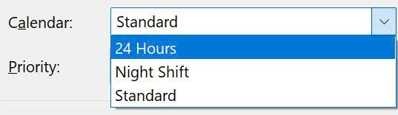

Bước 3: Kích vào nút Cancel để đóng hộp thoại Project Information mà không thực hiện

bất kỳ sự thay đổi nào trong đó.

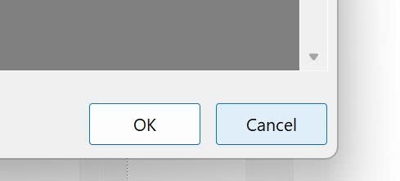

Bước 4: Trên tab Project, trong nhóm lệnh Properties, kích Change Working Time.

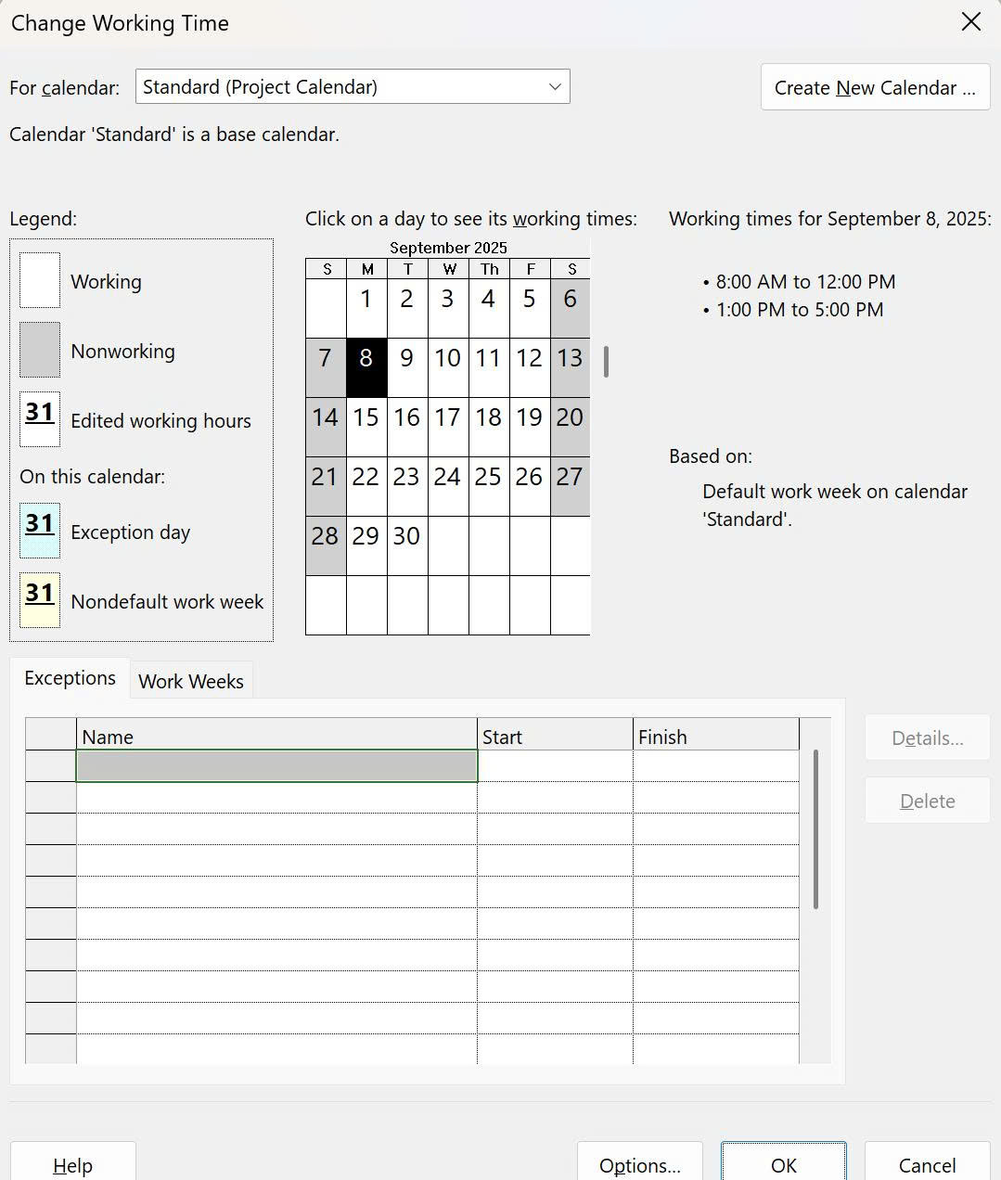

Bước 5: Trong ô nhập dữ liệu thuộc cột có nhãn Name trong tab Exceptions-“ngoại lệ” ở

phần bên dưới của hộp thoại, gõ Staff at morale event- và sau đó kích vào ô tương ứng ở bên cột

có nhãn Start.

Bước 6: Trong ô tương ứng thuộc cột có nhãn Start, gõ 22/1/15, và sau đó kích vào ô tương

ứng trong cột có nhãn Finish hoặc nhấn phím sang phải trên bàn phím.

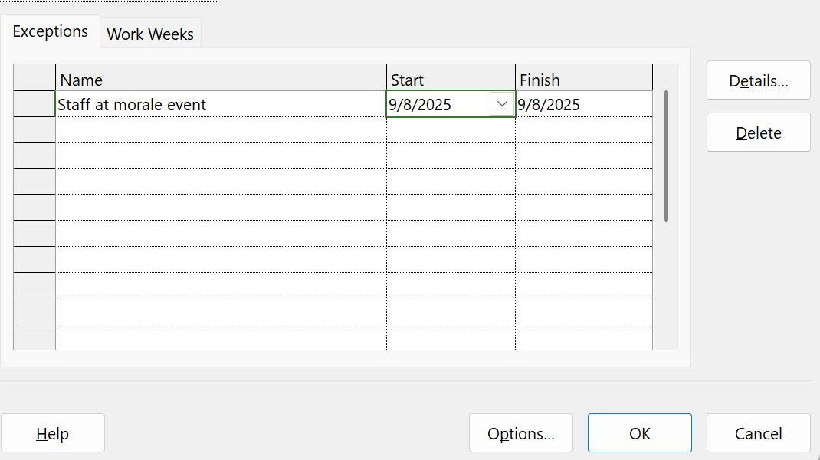

Bước 7: Kích OK để đóng hộp thoại Change Working Time.

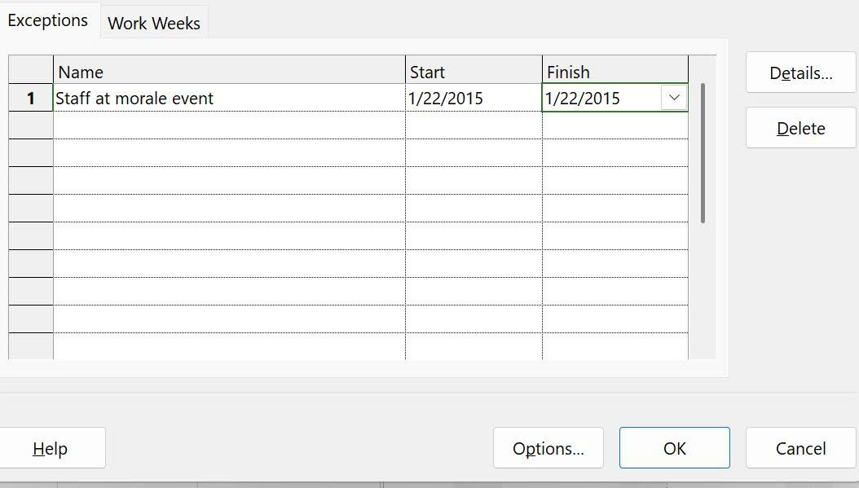

**2.3. Nhập tiêu đề và các thuộc tính khác của kế hoạch**

Bước 1: Kích vào tab File.

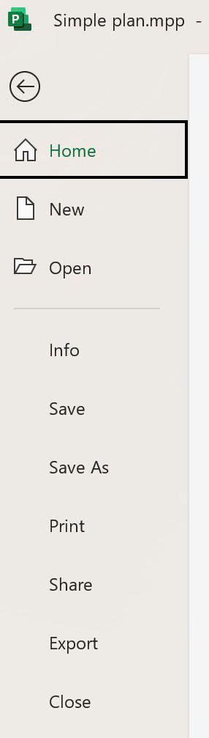

Bước 2: Kích vào nhãn Project Information. Trong menu xuất hiện, kích Advanced

Properties.

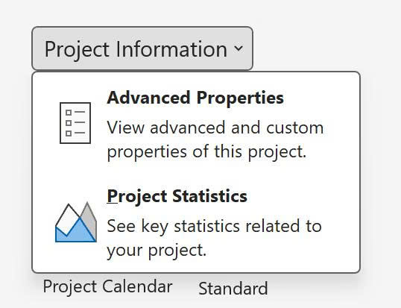

Bước 3: Trong hộp nhập có nhãn Subject gõ: New book launch Schedule

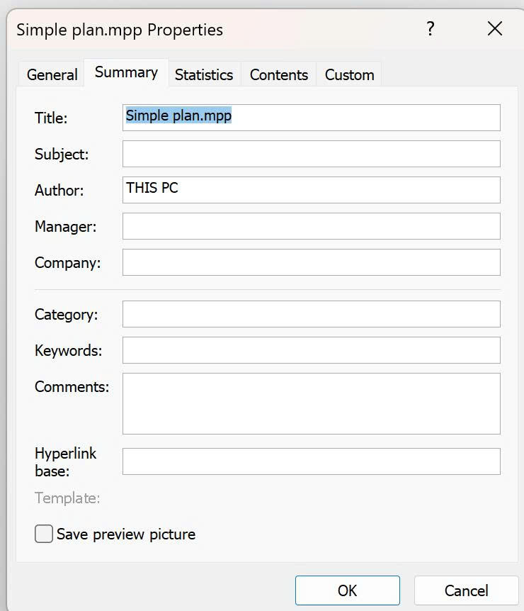

Bước 4: Trong hộp nhập có nhãn Manager gõ: Carole Poland

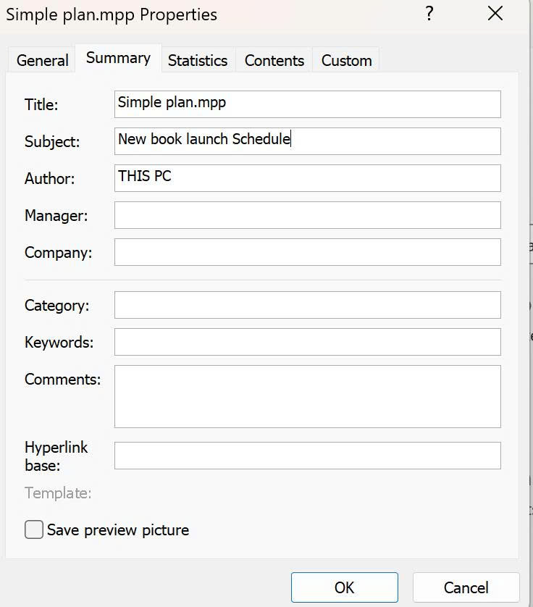

Bước 5: Trong hộp nhập có nhãn Company gõ: Lucerne Publishing

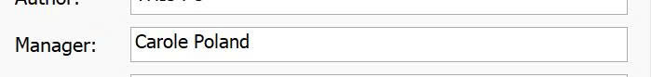

Bước 6: Trong hộp nhập có nhãn Comments gõ: New chilrent’s book for spring release



Bước 7: kich OK để đóng hộp thoại.

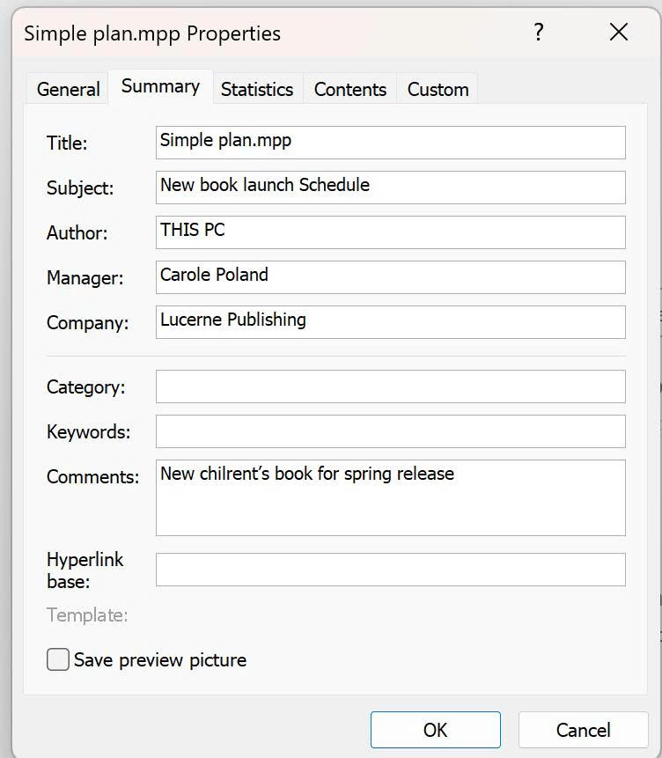

Bước 8: Trên tab File kích Save.

